Sprint | História |  | Versão | Pacote |  | Id testlink
Linx ERP FFCA - S#24-12 | LINXERP-21165 |  | 8.01.0007 | HF 02.24.030 |  | SHOP-VL-8471 / SHOP-VL-8472  SHOP-VL-8473 / SHOP-VL-8474  SHOP-VL-8475 / SHOP-VL-8476  SHOP-VL-8477
Banco teste |  | Servidor |  |  | Período teste |  | Analista
INOVACAO_LinxERP |  | \\qa-erp-app.linxdev.local |  |  | 04/12 à 09/12 |  | Alessandra Silva
Melhoria na Tela 009245 - Conferencia Fiscal X Contábil X Financeiro X loja

Descrição
Melhorar a usabilidade dessa tela 9245:
Melhorar a usabilidade da tela 9245, permitindo maior personalização nas configurações de pesquisa, validações mais completas e opções de favoritos para filtros, com inclusão de uma nova aba para notas fiscais.
Critérios de aceite
Aplicação de Validações Selecionadas:
As validações configuradas pelo usuário devem ser aplicadas corretamente durante a consulta.
Apenas os dados relevantes às validações selecionadas devem ser exibidos nos resultados.
Persistência das Configurações:
As configurações de validação selecionadas pelo usuário devem ser salvas corretamente.
Exatidão dos Resultados:
Os dados exibidos devem ser consistentes com os critérios de validação configurados.
Divergências destacadas (se aplicável) devem refletir fielmente os dados fiscais, contábeis, financeiros e lojas, conforme esperado.
Performance e Estabilidade:
A tela deve carregar os resultados das consultas aplicando as validações em um tempo aceitável (ex.: até 5 segundos para grandes volumes de dados).
O sistema não deve apresentar erros ou travamentos durante a aplicação de validações.

Roteiro de Testes e Validação.

Cenário 1: Seleção e Aplicação de Validações
Dado: Que o usuário acessa a tela 9245 e seleciona a validação "Apenas Contábil".
Quando: Realiza uma consulta.
Então: Apenas dados contábeis aparecem nos resultados, e ao salvar as configurações, a validação permanece selecionada ao reabrir a tela.

Cenário 2: Salvamento de Configuração de Pesquisa
Dado: Que o usuário configura filtros personalizados na tela 9245 e salva a configuração com o nome "Configuração A".
Quando: Ele limpa os filtros e recupera a "Configuração A".
Então: Os filtros são restaurados corretamente com todos os parâmetros aplicados conforme configurado.

Cenário 3: Validação Comparando com Documentos Fiscais
Dado: Que existem notas fiscais associadas com valores divergentes entre Contábil e Financeiro.
Quando: O usuário realiza uma consulta na tela 9245 e ativa a nova validação para comparar dados com documentos fiscais.
Então: As divergências são destacadas corretamente, e os valores exibidos correspondem aos dados das notas fiscais.

Cenário 4: Exibição de Notas Fiscais na Nova Aba
Dado: Que existem notas fiscais associadas às consultas realizadas.
Quando: O usuário acessa a aba "Notas Fiscais" após realizar uma consulta na tela 9245.
Então: Os campos exibem os valores corretos, incluindo Número da Nota Fiscal, Data de Emissão e Valor Total, sem erros de carregamento.

Cenário 5: Favoritos para Filtros
Dado: Que o usuário configura filtros na tela 9245 e salva os filtros como um favorito chamado "Filtro X".
Quando: Ele altera os filtros, realiza uma nova consulta e recupera o "Filtro X" dos favoritos.
Então: Os filtros originais são aplicados corretamente, e o favorito é salvo e recuperado com o nome especificado.

Cenário 6: Performance ao Carregar Novas Funcionalidades
Dado: Que há um volume significativo de dados (ex.: 10.000 registros associados).
Quando: O usuário realiza consultas utilizando diferentes combinações de filtros e acessa a aba "Notas Fiscais".
Então: O tempo de resposta não excede o padrão aceitável (ex.: 5 segundos para carregar 10.000 registros), garantindo um desempenho adequado.

- Novo layout da tela com o campo Configuração da Pesquisa e foi adicionado Doc. Fiscal no nome da tela:
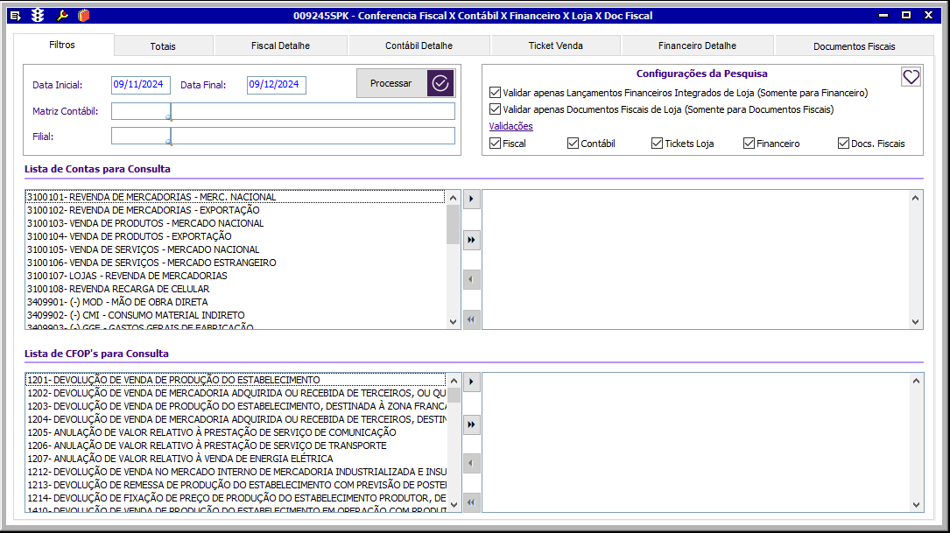
- Quando é marcado apenas uma opção como exemplo Contábil e feito o processamento apenas a aba contábil fica habilitado.
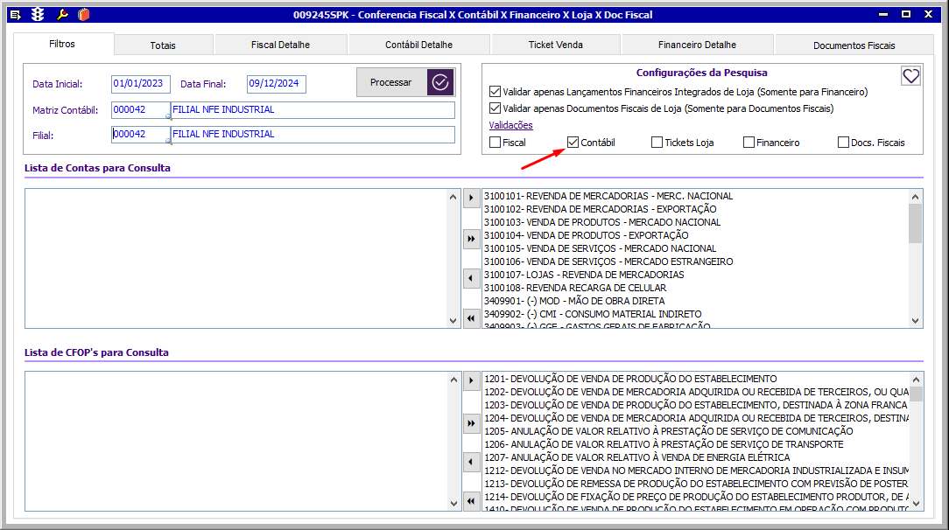

- Aba Contábil Detalhe habilitada
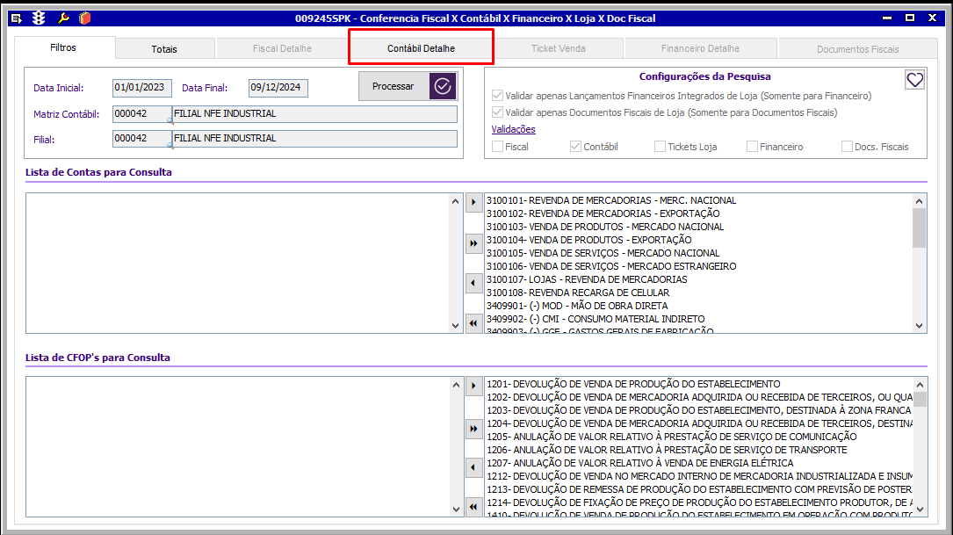
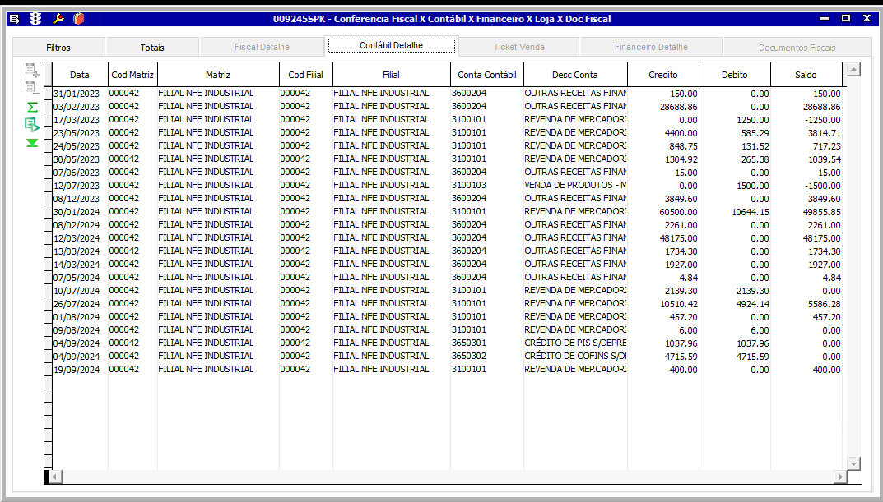

- No no botão da Configuração da Pesquisa é possível Salvar Filtros e Recuperar Filtros.
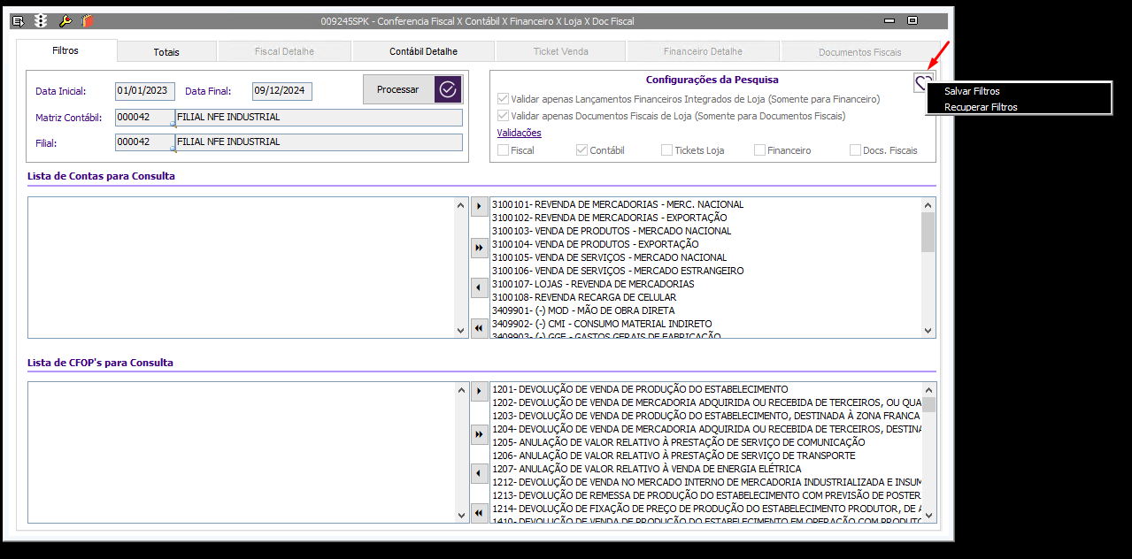
- Para salvar o filtro é necessário selecionar um caminho para o arquivo.
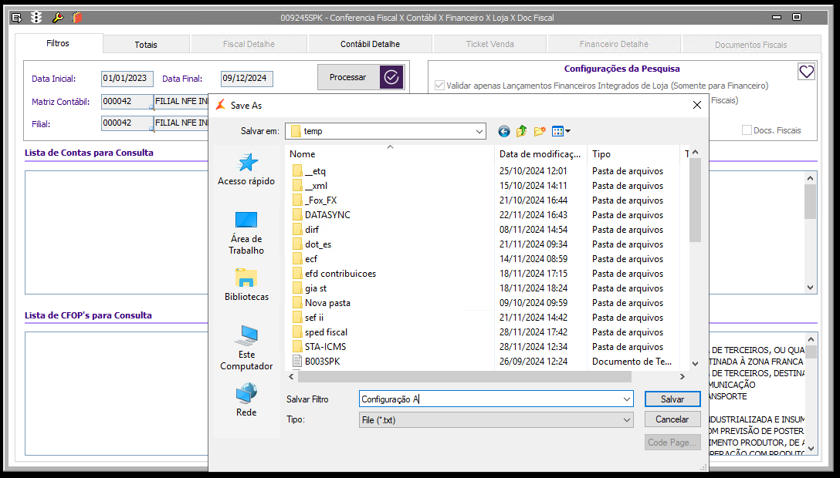

- Ao clicar em Recuperar Filtro é preciso localizar o arquivo salvo
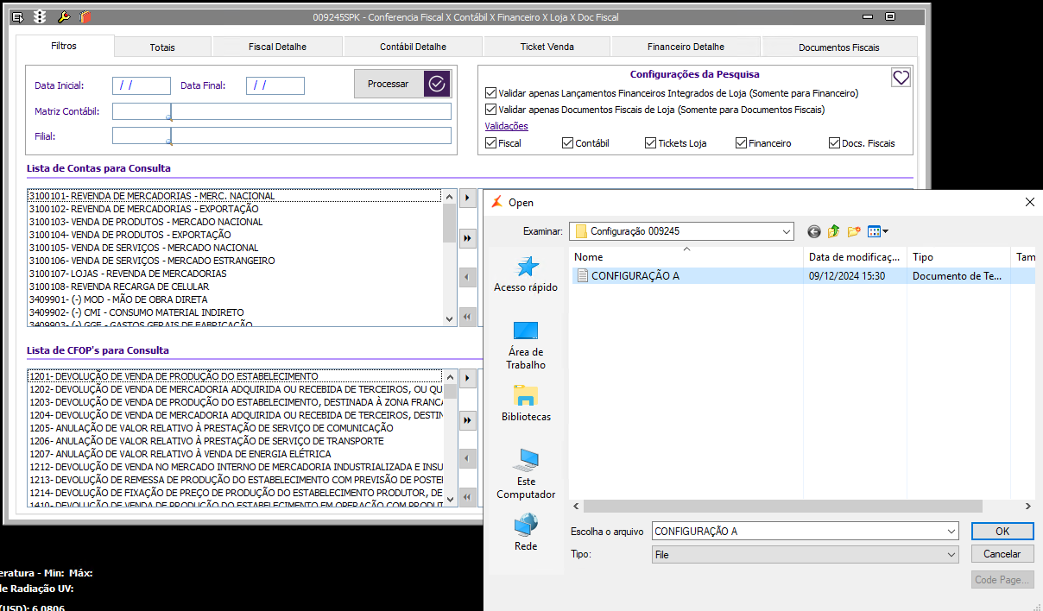

- Filtro recuperado:
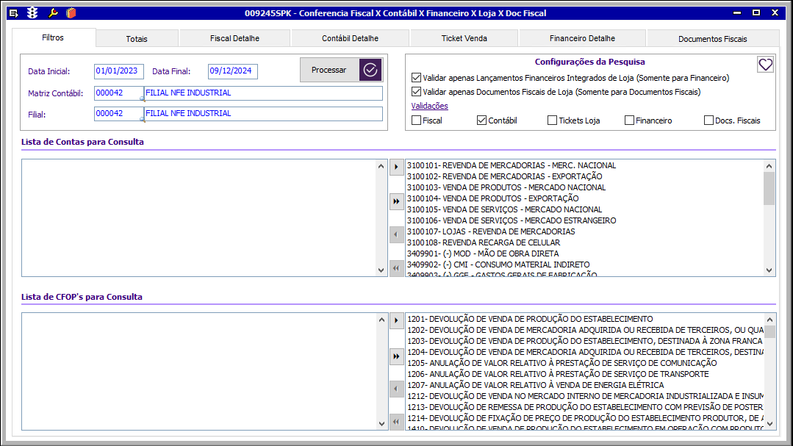

- Selecionado para validação Tickets Loja x Financeiro x Docs.Fiscais
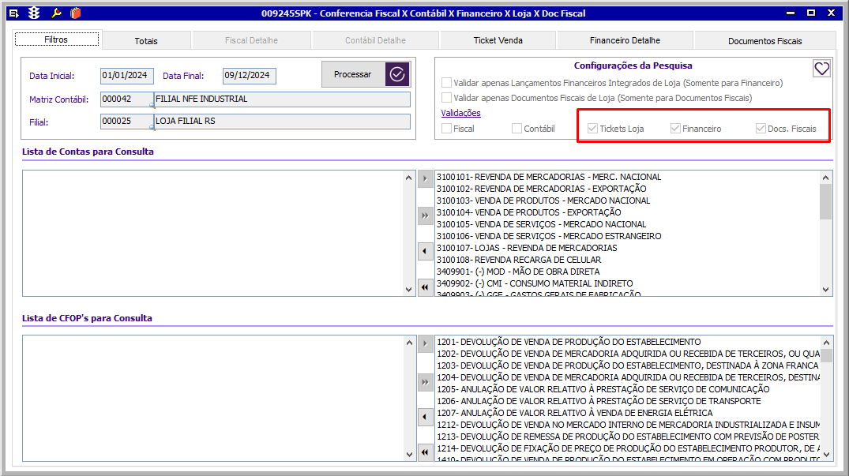

- Na aba Totais é feito a validação, acompanhando o que esta OK e o que esta errado, como exemplo:
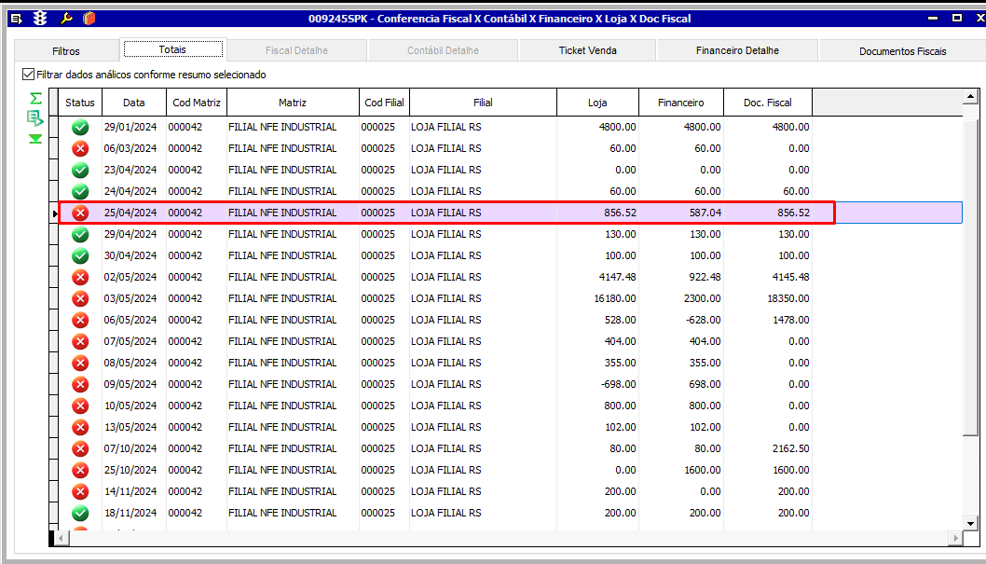

- Na aba Documentos Fiscais é possível validar os valores, o número do documento, o tipo, entre outras informações:
